**Приложение К**   
Проектная документация

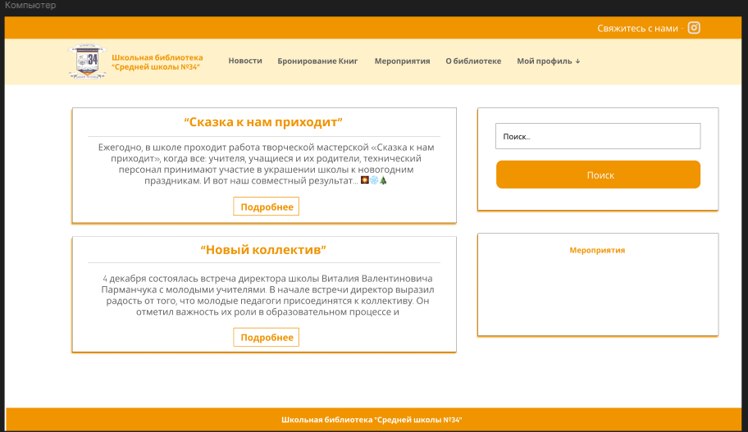

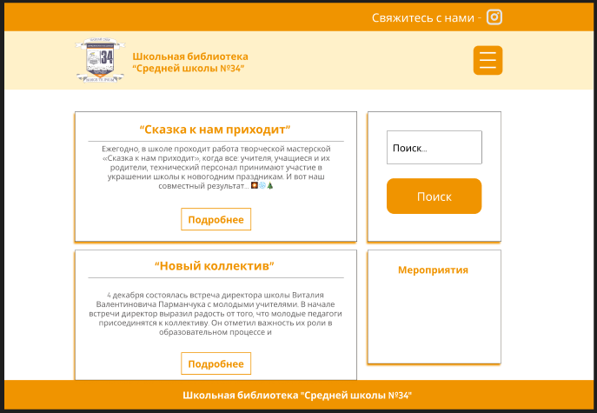Рисунок К.1 – UI - прототип компьютера

Рисунок К.2 – UI - прототип планшета

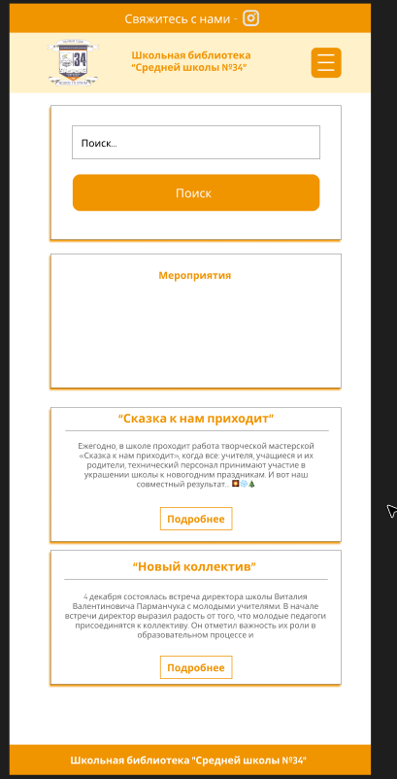

Рисунок К.3 – UI - прототип телефона